

软件工程课程设计I

项目总结报告

|  |  |
| --- | --- |
| 项目名称： | TTMS剧院票目管理系统 |
| 团队名称： | ***第二组*** |
| 院 （系）： | 计算机学院 |
| 专 业： | 软件工程 |
| 班 级： | 2201 |
| 指导教师： | 黄茹 |
| 起止时间： | 2023年02月27日至2023年03月8日 |
| 团队成员： | 卢靖超、郭乐怡、周婧怡、刘琪、姜佳琪、陈啓文 |

|  |  |  |  |
| --- | --- | --- | --- |
| **学号** | **姓名** | **角色** | **分工** |
| 04223021 | 卢靖超 | 组长 | 将组员写的代码总合并调试 |
| 04223025 | 周婧怡 | 组员 | 编写部分功能的代码 |
| 04223008 | 姜佳琪 | 组员 | 编写部分功能的代码 |
| 04223013 | 刘琪 | 组员 | 编写部分功能的代码 |
| 04223036 | 陈启文 | 组员 | 编写部分功能的代码 |
| 04223023 | 郭乐怡 | 组员 | 编写部分功能的代码 |

“剧院票目管理系统”项目总结报告

# 项目团队开发总结

## 项目背景

以一个剧院票务管理系统的案例为主线，系统的学习软件项目的开发流程，详细了解面向过程分析，设计方法和主流的开发技术和工具。系统具体的功能是实现为顾客提供剧目观看服务，分为顾客观看演出的业务流程以及剧院内部剧目上演的业务流程。

## 参考资料

[1] 舒新峰. 软件项目综合实践教程——c语言篇(2020年6月第一版). 清华大学出版社, 2020.06.

## 术语与缩写

管理演出厅功能(TTMS_UC_01)

设置座位功能(TTMS_UC_02)

管理剧目功能(TTMS_UC_03)

安排演出功能(TTMS_UC_04)

生成演出票功能(TTMS_UC_05)

查询演出功能(TTMS_UC_06)

查询演出票功能(TTMS_UC_07)

售票功能(TTMS_UC_08)

退票功能(TTMS_UC_09)

统计销售额功能(TTMS_UC_10)

统计票房功能(TTMS_UC_11)

维护个人资料功能(TMS_UC_98)

管理系统用户功能(TMS_UC_99)

界面层(User Interface Layer):亦称为视图层(View Layer),位于软件最外层(最上层)，不做实际的业务处理，仅为用户使用软件提供一种交互式操作的界面，用于接收用户输入的数据并显示处理结果。界面层的优劣在用户对软件的使用体验上有很大的影响作用。  
 业务逻辑层(Business Logic Layer):亦称为服务层(Service Layer),位于界面层与持久化层之间，接收来自界面层的请求，按照客户领域的业务逻辑完成实际的业务处理，并将处理结果反馈给界面层进行显示，必要时可进一步调用持久化层的服务将结果保存下来。业务逻辑层是软件架构中最核心、最重要的部分。  
 持久化层(Persistence Layer):亦称为数据访问层(Data Access Layer),位于软件架构的最底层，负责将业务数据在磁盘或其他存储介质上长久地保存下来，并提供必要的管理和访问服务。

## 团队分工

卢靖超：（1）实现TTMS_UC_02设置座位功能

（2）将各组员写的代码总和在一起

姜佳琪：实现以下功能

（1）剧院经理的TTMS_UC_05生成演出票功能

（2）剧院经理的TTMS_UC_11统计票房功能

刘琪：实现以下功能

（1）管理剧目功能(TTMS_UC_03)

（2）售票功能(TTMS_UC_08)

（3）统计销售额功能(TTMS_UC_10)

周婧怡：实现以下功能

（1）安排演出功能(TTMS_UC_04)

（2）查询演出功能(TTMS_UC_06)

（3）管理系统用户功能(TMS_UC_99)

陈启文：实现以下功能

（1）管理剧目功能(TTMS_UC_03)

（2）查询演出票功能(TTMS_UC_07)

（3）维护个人资料功能(TMS_UC_98)

郭乐怡：实现以下功能

（1）安排演出功能(TTMS_UC_04)

（2）退票功能(TTMS_UC_09)

## 完成的系统功能

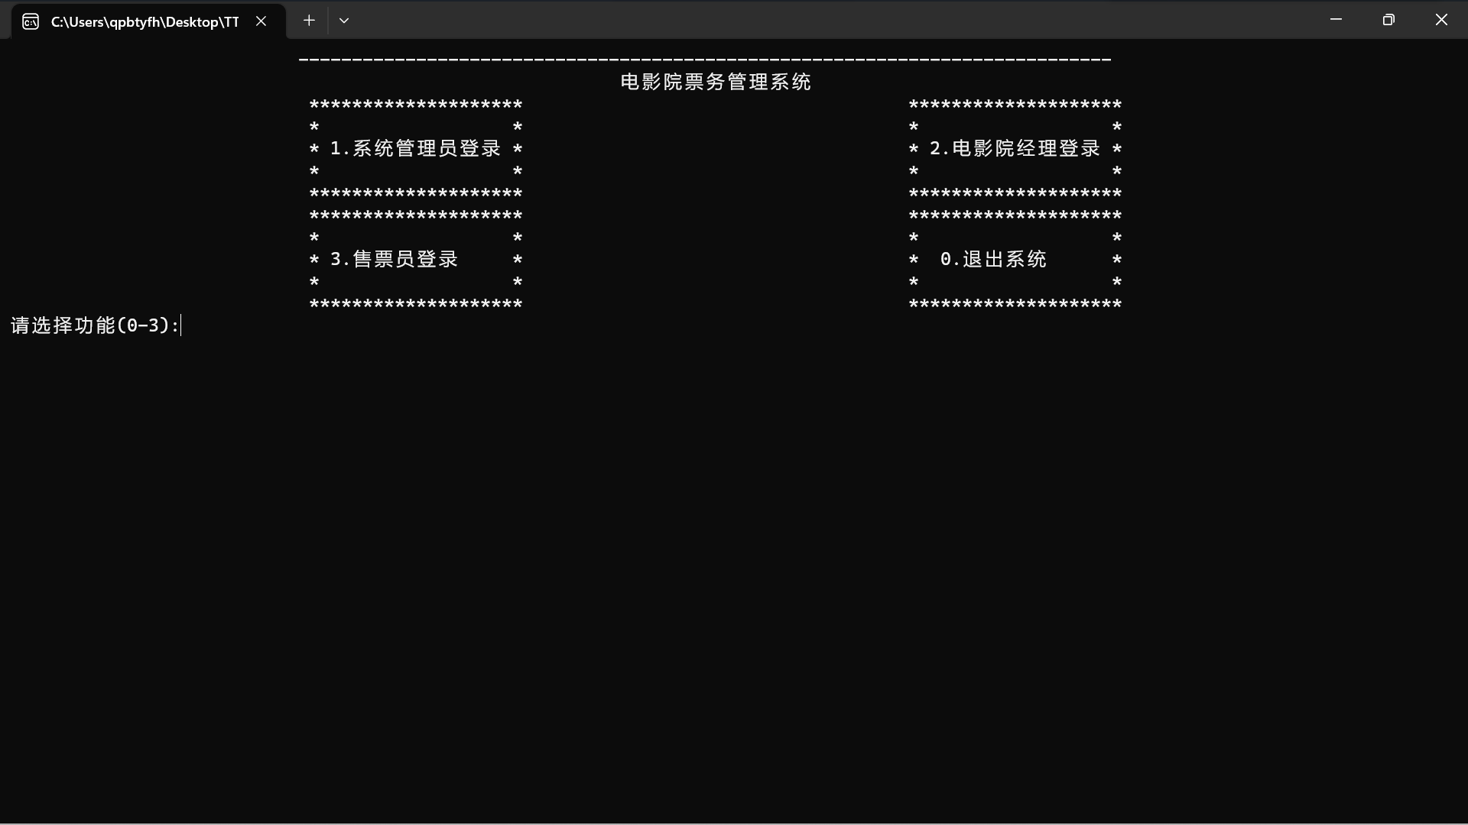1.1选择登录用户类型

选择对应的用户类型并输入账号密码登录。

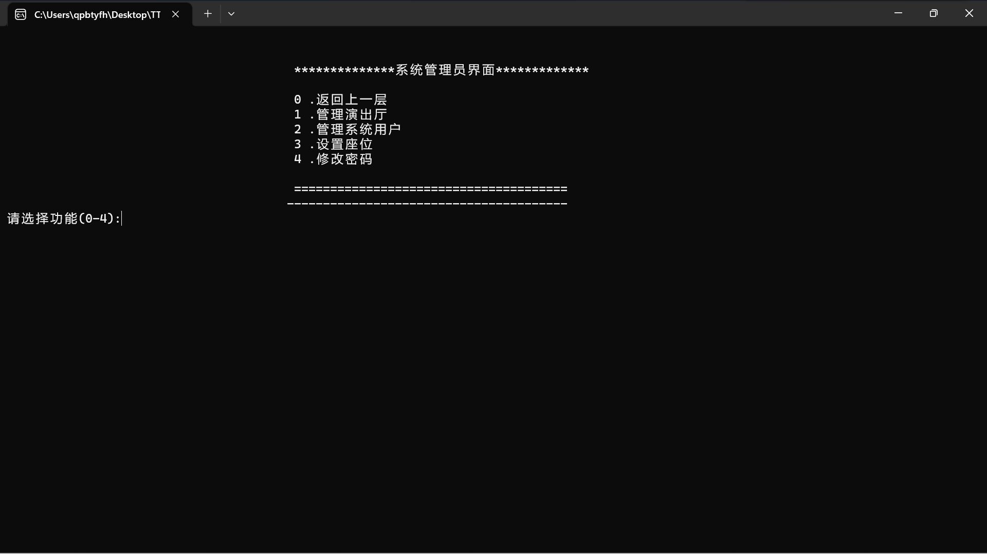

1.2系统管理员界面

登录系统管理员用户之后，可以管理演出厅管理系统用户和设置座位状态，并且能够对以上功能进行增删查改。

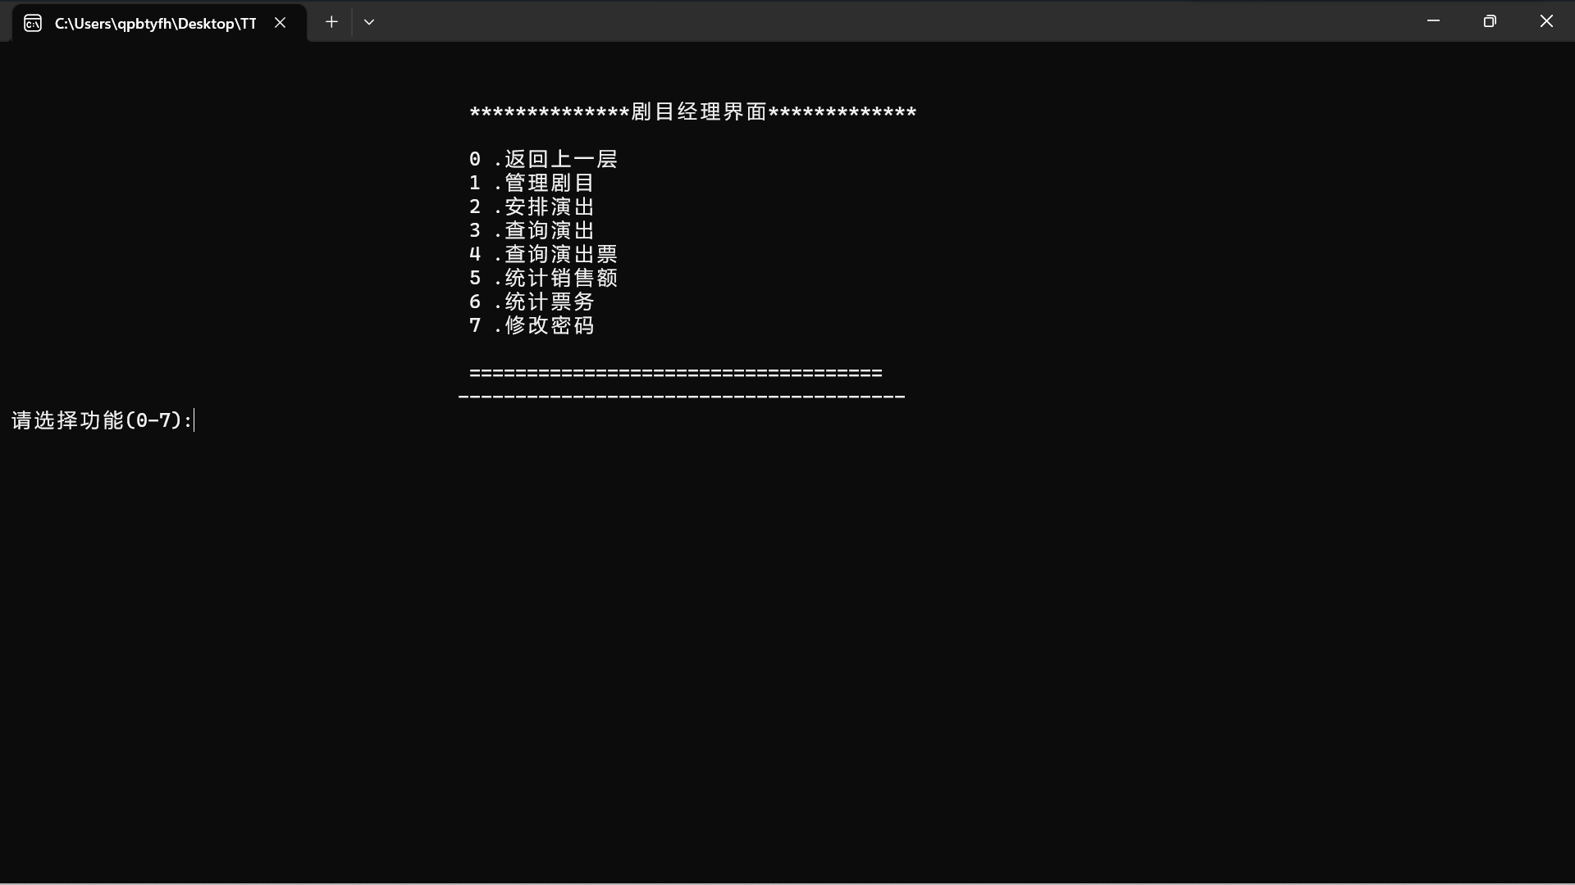

1.3剧目经理界面

在登录剧目经理用户之后，可以管理剧目、安排演出、查询演出、查询演出票，并且能够对以上功能进行增删查改。还能统计各售票员销售额、统计票务。

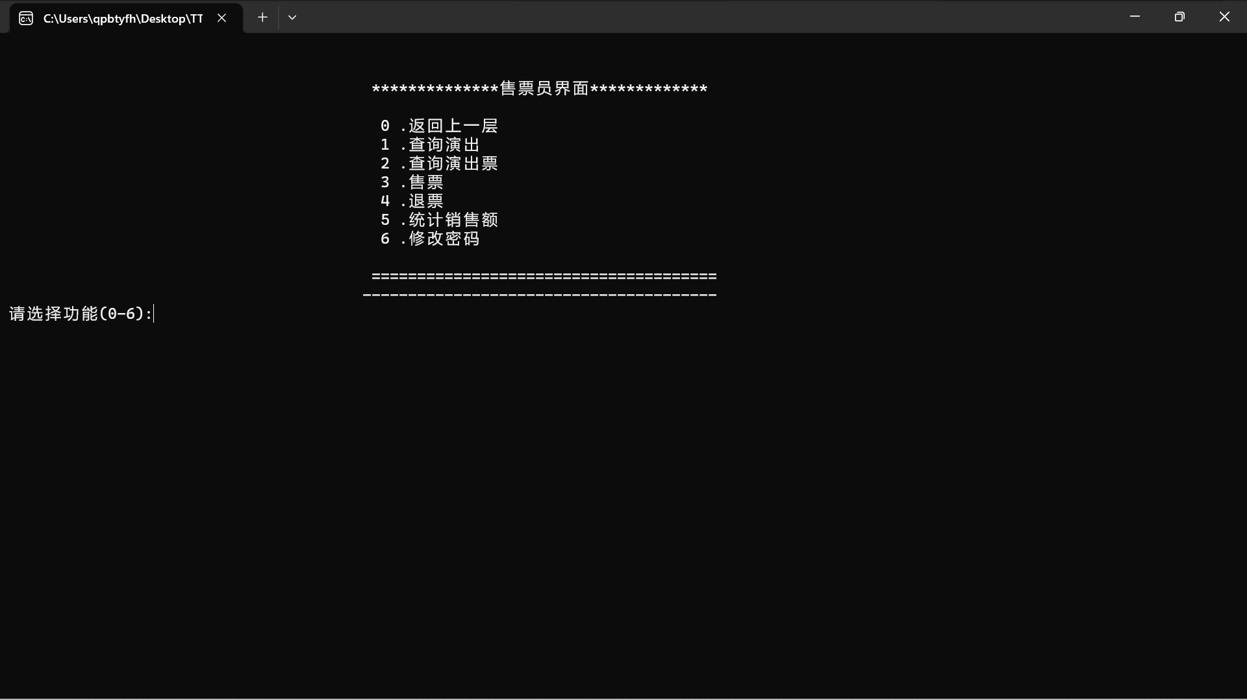

1.4售票员界面

在登录售票员用户之后，可以进行查询演出，查询演出票，售票，退票，统计销售额等操作。

## 开发工作总结

### 团队组织管理

我们先在晨会的时候，提出昨天尚未解决的问题，并分配好今日的任务。在晚上之前先交给我初版，由我整合发现问题后，进行讨论修改。遇到个人解决不了的问题时及时反馈到交流群中进行讨论。

### 软件开发过程

我们先按照设计说明了解熟悉其已提供的链表操作函数和一些常用的操作字符串函数，然后分配任务，由组员写完代码后发给我并指明增添修改部分，我来将其整合到一起。

### 难点问题解决

1. 在初期我们并未了解每个已给函数的功能与操作方法，通过查阅书中资料和组员相互讨论解决。
2. 在我将组员写的代码整合时，无意间将已完成的代码相互覆盖。本想学习利用git这个版本控制工具来方便整合，但并未完全理解如何使用分支与合并等操作，最后通过让组员在提交代码时标注自己增添修改的部分来解决。

## 经验与教训

通过此次课程设计我们了解了软件项目开发的流程，能够看懂软件分析设计文档，能按照软件设计说明编写出软件，并且培养了我们沟通协调的能力，团队协作的精神和集体荣誉感，为进一步的学习和从事软件研发工作奠定坚实基础。同时我们也了解到了我们对这一门语言的运用还不够熟练，还应多加练习刷算法题，有能力的话可以尝试去找一些开源项目，提升自己从事项目开发的经验。

# 团队成员开发总结

## 姜佳琦个人总结

### 开发任务

一、组内职责

（1）担任配置管理员，负责协调本组成员的基本开发环境，综合时间成本，部署难度，项目所需要求，编译器便捷程度，寻找最适合开发本项目的编译器。

二、开发任务

（1）系统管理员的TTMS_UC_02设置座位功能

（2）剧院经理的TTMS_UC_05生成演出票功能

（3）剧院经理的TTMS_UC_11统计票房功能

### 开发成果

给出自己在项目开发中，取得了哪些成果，即开发了哪些模块，有哪些贡献。

1. 在设置座位功能中设计实现以下函数模块
2. Seat_UI_MgtEntry管理座位界面
3. Seat_UI_Status2Char根据座位状态获取界面显示符号界面
4. Seat_UI_char2Status根据输入符号获取座位状态界面
5. Seat_UI_Add添加新座位界面
6. Seat_UI_Modify修改新座位界面
7. Seat_UI_Delete删除座位界面
8. Seat_Srv_RoomInit初始化演出厅所有座位服务
9. Seat_Srv_SortSeatList对座位链表进行按行按列排序服务
10. Seat_Srv_AddToSortedList将新结点加人到已排序链表服务
11. Seat_ Srv_Add添加新座位服务
12. Seat_Srv Modify修改座位服务
13. Seat_Srv_DeleteByID根据座位ID删除座位服务
14. Seat_Srv_FetchValidByRoomID根据演出厅ID获取有效座位服务（为生成演出票提供接口）
15. Seat_Srv_FetchByRoomID根据演出厅ID获取所有座位服务
16. Seat_Srv_FindByRowCol根据行列号获取座位服务
17. Studio_Srv_FetchByID根据ID获取演出厅服务
18. Seat_Perst_Insert向文件中存储新座位
19. Seat_Perst_InsertBatch向文件中批量存储座位
20. Seat_Perst_Update在文件中更新座位
21. Seat_Perst_RemoveByID根据座位ID在文件中去除座位
22. Seat_Perst_SelectByRoomID根据演出厅ID从文件中载入所有座位
23. Seat_Perst_SelectAll从文件中载入所有座位
24. Studio_Perst_SelectByID根据ID从文件中载入演出厅
25. EntKey_Perst_GetNewKeys获取实体主键
26. 在设置座位功能中设计实现以下函数模块
27. Ticket_UI_ MgtEntry生成演出票界面
28. Schedule_Srv_FetchByID根据 ID获取演出计划服务
29. Ticket_Srv_GenBatch生成演出票服务
30. Ticket_Srv_DeleteBatch根据演出计划ID删除演出票服务
31. Play_Srv_FetchByID根据ID获取剧目服务
32. Seat_Srv_FetchValid-ByRoomID根据演出厅ID获取有效座位服务
33. Schedule_Perst_SelectByID根据ID载入演出计划
34. Ticket_Perst_Insert存储演出票
35. Ticket_Perst_Rem根据演出计划ID去除演出票
36. Play_Perst_SelectByID根据ID载入剧目
37. EntKey_Perst_GetNewKeys获取实体主键
38. 在设置座位功能中设计实现以下函数模块
39. SalesAnalysis Srv_StaticSale获取剧目票房信息
40. Schedule_Srv_StatRevByPlay根据剧目ID获取票房
41. Ticket_Srv_StatRevBySchID根据演出计划ID获取票房
42. Ticket_Srv_FetchBySchID根据演出计划ID获取票的数据
43. SalesAnalysis_Srv_SortBySale剧目票房排行（以剧目票房为关键

字排序）

1. Play_Srv_FetchAIl获取全部剧目
2. Sale_Srv_FetchByTicketID根据票ID获取销售记录
3. Play_Perst_SelectAll载入全部剧目
4. Schedule_Perst_SelectByPlay根据剧目ID载入演出计划
5. Ticket_Srv_SelBySchID根据演出计划ID载入票
6. Sale_Perst_SelByTicketID根据票ID载入销售记录

### 团队协作

一、在项目研发期间，与其他团队成员进行开有效沟通和协作，是保证个人项目开发目标完成的重要因素。

1. 明确目标和职责：在开始项目之前，确保所有团队成员都明确自己的职责和任务。这有助于避免团队成员之间的工作重叠和沟通混乱。
2. 选择合适的沟通工具：选择合适的沟通工具（如电子邮件、即时通讯、视频会议等）来与其他团队成员进行沟通。确保每个人都知道哪些工具应该用于哪些情况。
3. 定期会议：定期安排会议，以确保每个人都在同一页面上。这些会议可以是小组会议或全团队会议，视情况而定。在会议中讨论每个人的进展、困难和问题，并共同寻求解决方案。
4. 明确的沟通方式：在沟通过程中，要确保清晰明确地表达自己的意见和想法。在涉及重要问题时，最好采用书面形式记录，以便日后参考和追踪。
5. 尊重和倾听：在与其他团队成员进行沟通时，要尊重他们的意见和观点，并且要倾听他们的想法。要记住，每个人都有自己的专业领域和技能，我们需要彼此协作才能实现最佳结果。
6. 追踪进展：在项目研发期间，要定期追踪每个人的进展，并确保每个人都按时完成任务。如果出现延误或问题，要及时沟通并寻求解决方案。
7. 分享资源：在项目研发期间，要共享资源、知识和经验。这有助于团队成员之间更好地合作，并促进项目进展。

总之，在项目研发期间，与其他团队成员进行开有效沟通和协作，需要建立良好的沟通方式和协作机制。通过定期会议、明确职责、尊重和倾听、追踪进展和分享资源等方式，可以保证个人项目开发目标的完成。

### 收获与教训

总结自己在项目开发中的收获，以及有哪些教训需要在以后的学习和软件开发中重点注意。

一、在项目开发中，我获得了以下几点收获：

（1）团队协作能力：在团队中，我学会了如何与其他成员协作，并学会了如何分配任务和职责以实现最佳结果。

（2）技术能力：在项目中，我深入了解了软件开发中的一些技术和工具，例如版本控制系统、集成开发环境、自动化测试等。

（3）时间管理：在项目开发中，我学会了如何规划自己的时间，并将注意力集中在最重要的任务上。

二、在这个过程中，我也吸取了一些教训：

（1）不要过于依赖其他团队成员：在团队中，每个人都有自己的任务和职责。如果依赖其他成员过多，可能会导致项目延迟或出现其他问题。

（2）保持清晰的沟通：在项目中，沟通非常重要。如果沟通不清晰，可能会导致团队成员之间出现误解或分歧。

（3）要及时解决问题：在项目开发中，问题不可避免。但是，如果问题不及时解决，可能会导致进度延误或其他问题。

（4）保持代码清晰和文档完善：在项目中，代码清晰和文档完善非常重要。这可以使其他团队成员更容易理解和维护代码，同时也有助于项目的长期维护。

总之，在未来的学习和软件开发中，我将重点关注上述教训，并致力于提高自己的团队协作能力、沟通能力和技术能力，以实现更好的软件开发结果。

## 周婧怡个人总结

### 开发任务

本人在小组中的角色是小组成员，我在小组中的TTMS系统中负责安排演出（与本组郭乐怡同学共同负责），查询演出部分和管理系统用户部分。

### 开发成果

本次实训的目的是设计一个电影院后台管理系统。通过这个项目也确实学到了很多知识。对于框架的配置、使用整合进行了学习，总体来说本项目作为阶段性的实训项目很合适，基本将基础知识串了起来。同时在设计过程中了解到双向链表的规则以及应该如何运用双向链表。首先我们完成的模块是安排演出节目。安排演出是为剧院经理管理剧院的演出计划信息提供的功能服务。安排演出的具体业务包括新增演出计划、修改演出计划、删除演出计划。演出计划是指一部剧目什么时间在那个放映厅上映。演出计划的管理以剧目为依据，只有在选定一部剧目后，才能为该剧目安排某一演出计划。安排演出时，剧院经理根据剧目的时长安排合适的演出厅进行演出。如果在安排演出后，演出厅临时不能使用或其他关于演出的信息发生改变，可以相应的修改演出计划。如果安排演出后因为安排不当或者其他原因造成演出取消，可以将演出计划删除。其次是查询演出部分，该部分较为简单，目的是为用户了解演出信息提供的功能服务，使用的前提条件是用户已经登陆了TTMS系统且当前已经有演出计划信息。查询演出时查询的对象为演出计划，演出计划的数据可以作为查询依据，查询演出时，以演出计划ID为依据作为关键字，显示出满足要求的演出计划信息。最后一部分是管理系统用户。这是为系统管理员提供用户账号的添加、删除、修改和查询的功能，使用的前置条件是系统管理员已经登录TTMS系统。系统用户即TTMS系统的用户，应为每个用户分配一个用户账号，来保证TTMS使用的安全。管理系统用户具体的业务为系统管理员进入“管理系统用户”用例模块后，系统分页展示当前的用户账号数据，并支持上下翻页浏览。账号数据包括了用户ID、用户类型、用户名、用户密码，也可以包括其他的拓展信息比如：昵称、电话、工作部门等。系统管理员可以添加、修改、删除和查询用户账号数据。用户的账号类型分为3种分别是系统管理员、剧院经理和售票员。不同类型的账号具有不同的操作权限。系统管理员可以进行维护个人资料、管理系统用户和管理演出厅。而售票员可以进行售票、查询演出、查询演出票、统计销售额、维护个人资料和退票。最后剧院经理可以进行管理剧目、安排演出、查询演出、查询演出票、统计销售额、维护个人资料和统计票房。

### 团队协作

因为安排演出使用的前置条件是剧院经理已经登录了TTMS系统并且当前已经有了演出厅和剧目的信息，所以我们要与团队中其他人共同讨论研究，并且当他们完成模块后才能正确写出安排演出的相关内容。团队精神是一切事业成功的基础。没有团队合作，一切只能靠自己。个人和团体的成长就像生意一样，鱼和水关系密切。俗话说：一只蚂蚁来搬米，搬来搬去搬不起，两只蚂蚁来搬米，身体晃来又晃去，三只蚂蚁来搬米，轻轻抬着进洞里。蚂蚁之所以能把米搬进洞里面，是因为团队合作的力量。正所谓团结就是力量，团结说明了在这个团队里每个人都有共同的目标，团队具有目标一致性，从而产生了一种整体的归属感，正是这种归属感使得每个成员感到在为团队努力的同时也是在为自己实现目标，与此同时也有其他成员在一起为这个目标而努力，从而激起更强的工作动机，所以对目标贡献的积极性也就随自己油然而生，从而使得工作效率比个人单独是要高。

当谈到在一个团队里的收获，首当其冲的便是对于团队工作流程的切身体会、亲历亲为。其次团队要“人尽其才，物尽其用”。每个人作为团队的一份子，有义务将自己的想法、意见表达出来，有义务为了团队的利益而放弃一些属于自己的东西，有义务为团队做贡献一些自私自利的人不可能在团队里长久的生存。我们  
应该有一说一，有一做一，为了团队目标的达成而共同努力。这是一个人能够在团队里生存的基础，这也是团队能够团结一致向前走的基础。然后，团队合作要处理好队员与队员之间的关系。既然是团队，就必须保证团队队员之间的同心协力共同进退。团队不仅仅是把几个有共同目标的人聚在一起做事情，还会在团队存续期间乃至以后的生活中持续发挥影响。无论在工作中还是在生活中，都必须保证队员之间的良好沟通。无论是人还是事，都不应该抱怨。想办法解决问题才是我们应该做的，抱怨只会让事情更加糟糕，让人与人之间的隔阂日深。再次，团队合作一定要讲求效率。做好工作日程安排，并严格地按照日程安排进行工作。这一方面是因为团队目标的完成需要效率的支撑，另一方面还因为“一鼓作气，再而衰，三而竭”，要想保证团队的同心协力，就必须摒弃拖拖拉拉的工作作风。对于紧促型的团队，这方面的问题相对较少。对于松散型团队，就必须高度重视这类问题。作为队员，有时候无法改变团队的做事风格，自己应该合理安排时问，做好自己的事情，不至于因为团队的事情而耽误了自己的事情。最后，团队合作要有历史观，要有资料保存的习惯。无论是前期资料、中期资料，还是后期资料都应该妥善保管；无论是个人资料还是团队资料都应该统一保管：无论是工作资料还是财务资料都应该一应俱全;无论是文字材料还是影音材料都应该  
存档入库。

### 收获与教训

通过电影院管理系统的开发，我们获得和学习了不少的知识。因为我们只是边学习边使用开发的软件及其相关知识，所以开发起初比较缓慢，整个工作过程也就随之进程缓慢，耗费了大量时间进行实验验证，在这之中我们当然也积累了不少经验。第一、网上求助很有帮助，由于我们在项目开发中总会遇到各种各样的困难，而有些困难并不是我们小组能够解决的。这时候我们可以借助网络获取大量的帮助信息。第二、借助于参考资料及实际做一做东西，在不断的遇到困难之中，会不断的寻找解决答案不断的成长起来。这也是学习一些知识的有用的途径，很是值得大家借鉴学习的。在开发过程中遇到的问题不少，得到的教训很是让人难忘。在众多的文件整理中不够细心，导致重要文件、资料丢失，这样我们重复做的工作也不少，为此我们很惭愧，也很着急，这就提醒我们，尤其是整理文件时应该多备份，多次细心检查同时也需要注意文件的安全保密等问题。就像组长在把我们每个人的部分总和到一起时，组长的文件就把我们的覆盖掉了。自身的知识储备不够丰富，导致在开发过程中经常碰到很多不知道的编程技巧，感觉到自己的水平跟真正的项目开发人员相比还有很大的差距，这就提醒我们自己本科阶段的学习计算机编程的过程中要特别注意对基础知识的学习与巩固。在以后的项目管理中由项目组长首先确定一个中期目标，给项目组成员一个总体认识，然后写好项目任务进度表，把每月、每星期、甚至每天任务进度表示清楚，并按部就班的执行并且根据项目的进展程度，采用随时和阶段交流。不要对任务过分进行细化。“定义细节其实无助于他人的理解，反而只会造成误解。”项目管理中存在一个收益递减点，一旦实际情况低子该点，也就意味着项目管理者在对工作进行事无巨细地全盘掌控，而没有让团队成员利用自身的丰富经验与良好判断力完成工作。为团队中的全体成员提供一套总体视角。团队成员非常了解每个人都拥有大局观念对手组织整体的重要性，当然前提是大家先各自处理好自己的份内职责。以铜为镜，可以正衣冠；以史为镜，可以知兴衰；以人为镜，可以知得失。这些经验教训，都是前人经过实践总结出来的。项目经理虽然没有必要日二省吾身，但是记住这些前车之鉴还是很有帮助的。项目管理是对一些与成功地达成一系列目标相关的活动(譬如任务)的整体。这包括策划、进度计划和维护组成项目的活动的进展。也就是说，项目管理是更从更高的角度思考问题，它总结出了项目开发中会碰到的问题及常规的解决方案，他不仅仅针对项目开发，而可以适用任何项目工程。那么开发项目管理则是项目管理在软件行业的应用了。在课程接下来的学习中，我有了一个深切的体会，在以往的小项目开发中，都是自己根据想象确定软件所需功能，然后编写代码，做成了一些具有“死”功能的软件，所以忽略了很重要的一点，客户对管理系统项目的需求变更要求，那么就要求项目开发相关人员对用户的需求变更有一个好的回复。所以在项目开发的过程中，我们要仔细阅读课本中对各个部分的要求来做好电影院管理系统的开发。

## 陈启文个人总结

## 2.3.1开发任务

承担职责：小组成员，负责完成逻辑架构4.3.3管理剧目模块的管理剧目界面层函数接口和部分管理剧目业务逻辑层函数接口、4.3.7查询演出票模块、4.3.12维护个人资料模块。

具体实践编码的函数如下：

TTMS_SCU_Play_UI_MgtEnt中的Play_UI_MgtEntry（管理剧目界面）

TTMS_SCU_Play_UI_Add中的Play_UI_Add（添加新剧目界面）

TTMS_SCU_Play_UI_Mod中的Play_UI_Modify（修改新剧目界面）

TTMS_SCU_Play_UI_Del中的Play_UI_Delete（删除新剧目界面）

TTMS_SCU_Play_UI_Qry中的Play_UI_Query（查询新剧目界面）

TTMS_SCU_Schedule_UI_MgtEnt中的Schedule_UI_MgtEntry（安排演出界面）

TTMS_SCU_Play_Srv_FetchAll中的Play_Srv_FetchAll（获取全部剧目服务）

TTMS_SCU_Play_Srv_Add中的Play_Srv_Add（添加新剧目服务）

TTMS_SCU_Play_Srv _Mod中的Play_Srv_Modify（修改剧目服务）

TTMS_SCU_Ticket _UI_Qry中的Ticket_UI_Query（查询演出票界面）

TTMS_SCU_Ticket_Ul_ShowTicket中的Ticket _Ul_ ShowTicket（显示演出票界面）

TTMS SCU_Ticket_Srv_FetchByID 中的Ticket_Srv_ FetchByID（根据 ID 获取演出票服务）

TTMS_SCU_Ticket _Perst_SelByID中的Ticket _Perst_SelByID（根据ID载入演出票）

TTMS_SCU_MaiAccount_UI MgtEnt中的MaiAccount_UI_MgtEntry（维护个人资料界面）

TTMS_SCU_Account_Srv_Mod中的Account_Srv_Modify（修改系统用户）

TTMS SCU_ Account _Perst_Update中的Account_Perst_Update（更新系统用户）

## 2.3.2开发成果

成果：

一、对于单双链表的理解和运用得到了更深程度的体会。

二、知道了如何串联链接各个文件。

三、初步了解了git对于合并代码的便捷性。

四、认识到团队制作程序时团队分配的可行性，并熟悉了团队开发流程。

五、克服了代码覆盖等问题。

六、最终通过调试成功找到并修改部分错误，成功运行程序。

开发的模块：

4.3.3管理剧目模块、4.3.7查询演出票模块、4.3.12维护个人资料模块

**2.3.3团队协作**

一.每天早上的短会议：每天早上，我们团队都会召开一个短会议，以确保每个人都明确当天的任务和目标。在这个会议上，每个人都可以分享他们的进度和任何问题或疑虑。这个会议的目的是为了确保每个人都在同一页面上，并且明确了他们的任务和时间表。

二.每日的迭代回顾：每日，我们会举行一个迭代回顾会议，以评估我们在昨日中的进展和成果。在这个会议上，我们会讨论我们所完成的工作，我们所面临的挑战，以及我们可以做的改进。这个会议的目的是为了帮助我们了解我们的进度，以及如何改进我们的工作流程。

三.在线协作工具：我们团队使用了在线协作工具，例如腾讯文档和腾讯会议，以协作完成我们的项目。在腾讯文档中，我们可以共享任务和进度，并分配任务给不同的团队成员。在腾讯会议中，我们可以实时交流，讨论问题和解决方案。这些在线协作工具使我们可以更加高效地工作，因为我们可以随时随地访问我们的工作和团队成员。

四.经验总结

在这个项目中，我学到了许多关于团队合作的经验。以下是我在团队合作方面的一些总结：

1. 沟通是关键

在一个团队中，沟通是至关重要的。确保你和你的团队成员之间保持沟通，分享你的进度和任何问题或疑虑。

1. 明确任务和时间表

确保每个人都明确他们的任务和时间表，并且确保团队成员之间有明确的分工，提高效率。

**2.3.4收获与教训**

引言：在软件工程课程设计中，我参与剧院管理系统程序的开发项目。在这个项目中，我遇到了许多挑战和机遇，并从中学到了许多关于软件开发和团队合作的知识和经验。在本篇论文中，我将分享我在这个项目中所收获的经验和教训。

一、收获：

（1）学习了新的技术和工具

在这个项目中，我学习了许多新的技术和工具，例如Spring Boot和MySQL数据库。通过学习这些技术和工具，我能够更好地理解软件开发的工作流程，并且能够更好地应用它们来开发高质量的软件。

（2）了解了敏捷开发方法

我们在这个项目中采用了敏捷开发的方法。通过这个项目，我深入了解了敏捷开发方法的工作流程和优点，以及如何在团队中实施敏捷开发。

（3）意识到团队合作的重要性

在这个项目中，我意识到团队合作对于软件开发的成功是至关重要的。只有通过有效的沟通和协作，我们才能确保项目按时按质完成，并达到相应的期望。

二、教训：

（1）缺乏时间管理

在这个项目中，我发现自己在时间管理方面有所欠缺。有时我会花费太多时间在一个任务上，而忽视了其他任务的完成。在以后的软件开发项目中，我需要更好地管理我的时间，以确保我能够按时完成任务。

（2）缺乏代码注释和文档

在这个项目中，我发现我没有足够的时间编写代码注释和文档。这使得其他团队成员很难理解我的代码，也使得我们团队的工作流程变得更加困难。在以后的项目中，我需要更好地注重代码注释和文档的编写，以便其他团队成员能够更好地理解我的代码。

（3）需要更好的测试和调试

在这个项目中，我发现我们的测试和调试工作不够充分，这导致我们在项目的后期出现了一些问题。在以后的软件开发项目中，我需要更好地注重测试和调试的工作，以确保我们的软件能够按时按质完成。

## 郭乐怡个人总结

### 开发任务

我在此次项目中担任组员的角色，积极配合组长的工作，进行安排演出、退票管理、主键服务的工作。

### 开发成果

我进行了安排演出、退票管理、主键服务板块的开发，实现了管理员安排演出退票管理的功能。

### 团队协作

清晰明确的团队目标可以对团队高效协作形成很强的牵引力，更重要的是，团队目标是团队成员个人目标制定的前提。要让团队高效率的协作，团队所有成员每时每刻的工作都围绕团队目标开展。将团队的目标分解成近期目标、中期目标和远期目标，认清目标的重要性，而这可以与团队成员的个人职业发展目标结合起来考虑。高效沟通，让团队成员概聚成一个有机的整体。

### 收获与教训

在整个项目中，我学到了很多新的技能和知识，包括团队合作、领导能力、沟通技巧和项目管理。我也学会了如何解决一些常见的问题和挑战，如技术难题、进度延迟和团队冲突等等。除了学习新技能和知识，我还体验到了完成一个大型项目所带来的成就感和满足感。当我们成功地完成整个软件系统，并且在规定时间内交付时，我感到非常自豪和满足。

在这个项目中，我也发现了我的一些不足。 一.**（1）**沟通问题：自己的沟通能力只能算一般，因为对于某些事的阐释还是不怎么好，语言表达能力有点差，希望通过平时的交流和沟通来加强。 **（2）**心态问题：自己对于做某些事过于着急，一心想急切完成，确反而误时，这个问题一开始就一直出现，现在虽然已经基本克服，但也要列入缺点方面，希望以后时刻注意！ **（3）**学习问题：对于学习c这方面，我在编程时感觉困难的时候有时候就不愿去做，现在虽然已经慢慢改进上网搜资料和问问朋友，但有时候还是克服不了自己。

我发现我在团队中与人合作和解决问题方面还有不足，我也意识到需要进一步提高我的技术能力和沟通能力。二、自身缺点在以后的软件开发中做好组长或者组员的职责，积极配合大家，高效完成每一次的任务，积极与团队沟通协作，提高效率；最重要的是要提高自己的技术知识方面能力。

这次项目让我明白工作中需要能力，素质，知识之外，更重要的是学会了如何去完成一个任务，懂得了享受工作。当遇到问题，冷静，想办法一点一点的排除障碍，到最后获取成功，一种自信心由然而生，这就是工作的乐趣。有时候也需要虚心请教，从别人的身上真得能学习到不自己没有的东西，每一次的挫折只能使我更接近成功。除此以外，我还学会了如何更好地与别人沟通，如何更好地去陈述自己的观点，如何说服别人认同自己的观点。这次所学知识与实际的应用，理论与实际的相结合，让我大开眼界。也是对以前所学知识的一个初审吧！这次实习对于我以后学习、找工作也真是受益菲浅，在短短的一个星期中让我初步从理性回到感性的重新认识，也让我初步的认识这个社会，对于以后做人所应把握的方向也有所启发！相信这些宝贵的经验会成为我今后成功的重要的基石。

这次训练使我们明白我们所欠缺的不仅仅是技术知识，更重要的是有一种处理事情的方法、面对问题的心态和动手能力。面对完全陌生的新知识、新技术、新项目以及整个IT行业，我们不能畏惧，要以一种积极的心态去面对，分析并抓住关键所在。因为我们所即将应对的每一个项目都是既需要实际操作，又需要详细规划的。作为组员，积极配合组长的工作、激励其他学员和积极参与项目研发是我每天必做的工作。我认为每个人都应该在团队中做好自己应尽的职责，再优秀的个人也可能完成一个即庞大又复杂的项目工作，我们必需紧密的联合在一起，以一个团队的角色来面对。

## 卢靖超个人总结

### 开发任务

我担任小组组长，完成了设置座位功能(TTMS_UC_02)的函数，并且每日合并组员每日完成的代码。同时协调分配每个组员的任务，讨论解决他们遇到的麻烦。

### 开发成果

我将组员每日完成的代码合并到一起。

还编写了设置座位功能的所有函数，如下：

Seat_UI_MgtEntry 管理座位界面  
 Seat_UI_Status2Char 根据座位状态获取界面显示符号界面  
 Seat_UI_Char2Status 根据输入符号获取座位状态界面  
 Seat_UI_Add 添加新座位界面  
 Seat_UI_Modify 修改座位界面  
 Seat_UI_Delete 删除座位界面  
 Seat_Srv_RoomInit 初始化演出厅所有座位服务  
 Seat_Srv_SortSeatList 对座位链表进行按行按列排序服务  
 Seat_Srv_AddToSortedList 将新结点加入到已排序链表服务  
 Seat_Srv_Add 添加新座位服务  
 Seat_Srv_Modify 修改座位服务

Seat_Srv_DeleteByID 根据座位ID删除座位服务  
 Seat_Srv_FetchValidBy- RoomID 根据演出厅ID获取有效座位服务  
 Seat_Srv_FetchByRoomID 根据演出厅ID获取所有座 位服务  
 Seat_Srv_FindByRowCol 根据行列号获取座位服务  
 Studio_Srv_FetchByID 根据ID获取演出厅服务   
 Seat_Perst_Insert 向文件中存储新座位  
 Seat_Perst_InsertBatch 向文件中批量存储座位  
 Seat_Perst_Update 在文件中更新座位  
 Seat_Perst_RemoveByID 根据座位ID在文件中去除座位  
 Seat_Perst_SelectByRoomID 根据演出厅ID从文件中载入所有座位  
 Seat_Perst_SelectAll 从文件中载入所有座位  
 Studio_Perst_SelectByID 根据ID从文件中载入演出厅  
 EntKey_Perst_GetNewKeys 获取实体主键

### 团队协作

在项目研发初期我先负责搞懂了其已提供的链表操作函数和一些常用的操作字符串函数，并把他们讲给了还没搞清楚的组员。在我给组员分配任务后让组员先查看已写好的第一个功能（管理演出厅功能），并且对照着书大致理解第一个功能是如何编写运行的。我自己先完成了第二个功能（设置座位功能）的编写，在自己理解如何编写程序的各个功能后教导组员，与他们一同讨论，解决他们遇到的问题。

之后我便整合每天组员交上来的代码，并且调试程序寻找可能存在的问题。到最后分配给了每个人答辩时所准备的任务。

### 收获与教训

1. 获得了进行中型软件程序开发的经验，了解了软件项目的开发流程，能够看懂软件分析、设计文档，能够按照软件设计说明书编写软件。
2. 我也了解到了对这一门语言的运用还不够熟练，还应多加练习刷算法题，有能力的话可以尝试去找一些开源项目，提升自己从事项目开发的经验。
3. 了解到了git这个多人协作开发软件必备的版本控制工具，以后要学习如何使用它。
4. 提升了我的沟通协调能力，团队协作精神和集体荣誉感。能让我今后更好的学习与交流。

## 刘琪个人总结

### 开发任务

**4.3.3**

1.TTMS_SCU_Play_Srv_DelByID中的Play_Srv_DeleteByID（根据 ID删除剧目服务）

2.TTMS SCU_Play_Srv_FetchByID中的Play_Srv_FetchByID（根据 ID获取剧目服务）

3.TTMS SCU PlayPerst SelAll中的Play_Perst_SelectAll（载人全部剧目）

4. TTMS SCU_Play_Perst_Insert中的Play_Perst_Insert（存储新剧目）

5. TTMS SCUPlay Perst_Update中的Play_Perst Update（更新剧目）

6. TTMS SCU_Play_Perst_RemByID中的Play_Perst_RemByID（根据 ID去除剧目）

7. TTMS SCU_Play_Perst_SelByID中的Play_Perst_SelectByID（根据ID 载人剧目）

8. TTMS SCU EntKey_PerstGetNewKeys中的EntKey_PerstGetNewKeys（获取实体主键）

**4.3.8**

1. TTMS_SCU_Sale_Ul_MgtEnt中的Sale_U_MgtEntry（管理售票界面）

2. TTMS_SCU_ Sale_Ul_SellTicket中的Sale_U_SellTicket(售票界面)

3. TTMS_SCU_Sale_UI_ShowTicket中的Sale_Ul_ShowTicket(显示演出票界面)

4. TTMS_SCU_Sale_Ul_ShowScheduler中的Sale UI ShowScheduler(根据剧目显示演出计划界面)

5. TTMS_SCU_ Sale_Srv_Add中的Sale_Srv_Add(添加新订单信息)

6. TTMS_SCU_Ticket_Srv_Mod中的Ticket_Srv_Modify(修改票状态)

7. TTMS SCU_Ticket_Srv!FetchBySchID中的Ticket_Srv_FetchBySchID(根据演出计划 ID获取票的数据)

8. TTMS_SCU_Ticket_Srv_FetchBySeatID中的 Ticket_Srv_FetchBySeatID（根据 ID 获取票）

9. TTMS SCU Schedule SrvFetchByPlay中的 Schedule_Srv_FetchByPlay（根据剧目 ID获取演出划）

10. TTMS SCU Seat_Srv_FetchByRoomID中的 Seat_Srv_FetchByRoomID（根据演出厅ID获取所有座位）

11. TTMS_SCU Seat Srv FindByRC中的Seat_Srv_FindByRC（根据行列号获取座位）

11. TTMS_SCU_ Sale_Perst_Insert中的Sale_Perst_Insert（存储新订单信息）

12. TTMS_SCU_Ticket_Perst_Update中的Ticket_Perst_Update（更新票状态）

13. TTMS SCU Ticket SrvSelBySchID中的Ticket_Srv_SelBySchID(根据演出计划载人票的数据)

14. TTMSSCU Schedule PerstFetchByPlay 中的Schedule Perst FetchByPlay(根据剧目ID载人演出计划)

15. TTMS SCU Seat PerstSelByRoomID中的 Seat_Perst_SelByRoomID(根据演出厅ID载人所有座位)

16. TTMS SCU EntKey PerstGetNewKeys中的 EntKey_PerstGetNewKeys(获取实体主键)

**4.3.10**

1. TTMS_SCU_StaSales_Ul_MgtEnt中的StaSales_Ul_MgtEntry(统计销售额界面)

2. TTMS_SCU_StaSales_UI_Clerk中的StaSales_UI_Clerk(统计售票员销售领界面)

3. TTMS_SCU_StaSales_UL_Self中的StaSales_UI_Self(统计个人销售额界面)

4. TTMS_SCU_StaSales_Srv_CompSaleVal中的StaSales_Srv_CompSaleVal(根据 ID获取销售额统计)

5. TTMS_SCU_Account_Srv_FetchByID 中的Account_Srv_FetchBylD(根据ID获取系统用户)

6. TTMS_ SCU_Sale _ Perst_SelByID中的 Sale_Perst_SelByID(根据 ID 载入销售记录)

7. TTMS_SCU_ Account Perst_SelByID中的Account_Perst_SelByID(根据ID载人系统用户)

### 开发成果

我在项目开发中完成了4.3.3管理剧目，4.3.8售票管理，4.3.10统计销售额。并且完成了解参与框架搭建过程。并在最终小组汇报中担任演示整个系统的工作以及PPT制作过程中部分数据的提供。

### 团队协作

与组间成员交流主要是通过QQ，代码传递，发送。并且通过每天早晨的晨会总结，和晚上的个人和小组工作报告及时交流，发现并解决一些问题。对不懂的问题及时向组长求助，不要拖到第二天。

### 收获与教训

收获是了解了软件开发的基本流程：可行性研究，需求分析，软件设计，程序设计，程序编码，软件测试，项目验收。还有开发团队的组建是由项目经理，需求分析师，架构设计师，开发工程师，测试工程师，配置管理员。从课内单独练习编写小程序直接跨越到多人协同开发复杂的软件项目，个人的软件设计、编程、文档撰写以及组织协调能力均有了全面的提高。

正所谓“前事不忘后事之师”，经验教训总结是项目管理中最重要的环节之一，它不仅可以让项目经理得到更好的成长，更是为后来的新项目开展提供了借鉴参考资料。**1.由易及难，由小及大**无论是一个新项目还是一个二次开发的项目。我总是从一个最简单的版本或者功能开始，然后逐步延伸，直达达到预期目的为止。**2.学会拆分**我们在开发时，某些测试失败或某个功能失效时，如果仅更改一件事，发现问题就容易得多。换句话说，就是使用短迭代。3.**所有新代码必须至少执行一次**在完成一项功能之前，我们必须对其进行测试（单元测试）。否则，如何知道它已经达到了预期？

……